一、web应用功能需求

**（1）用户登录功能：**

用户和管理员可以使用登录功能来访问系统，用户或管理员输入账号密码，系统进行密码验证，密码错误时，提示密码错误，密码正确，成功访问系统。

1. **预约功能：**

用户通过预约功能预约演播室。  
1. 用户能查看所有可供预约的房间类型，并筛选出特定的房间。  
2. 预约时，用户能看到可预约的时间进行选择和提交。

提交预约后，系统会根据预约信息自动进行审批。

**（3）取消预约功能：**  
- 预约用户可以取消已经预约成功的演播室。

**（4）查询预约情况功能：**

- 预约用户：

预约用户可以查询自己的预约情况，可以查看之前预约的和取消的预约，包括预约信息以及通过的时间等。房间临时不可用时，将撤销所有相关的预约并发送通知。用户可在用户的个人界面查看通知。

**（5）查看录播室功能：**

预约用户可以查看录播室的基本情况。

**（6）管理录播室功能：**

会议室管理员可以添加、删除和修改录播室的信息，可以停用房间以表示维修或升级等房间的不可用状态，并查看这些房间。

**（7）系统功能：**

所有行为，都由系统管理，自动通过和撤销。

二、初步的web应用用户界面

（1）登录界面

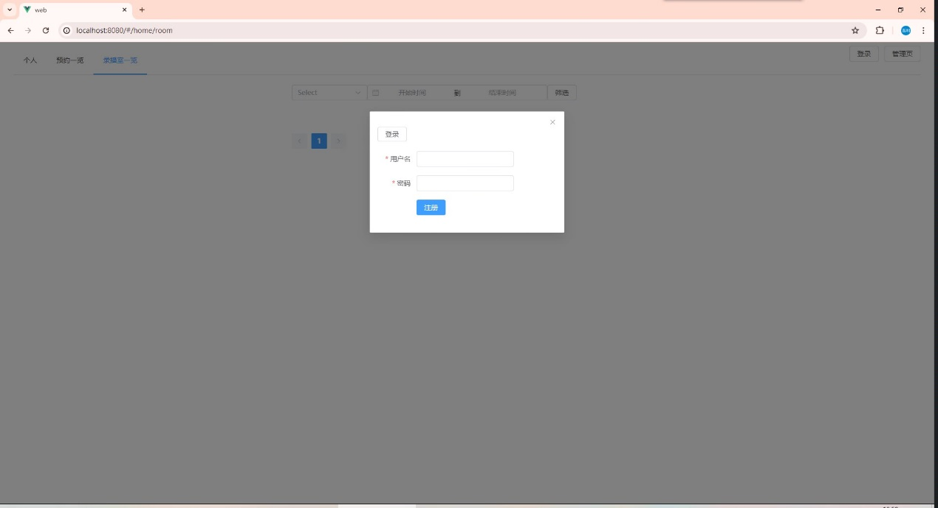

（2）注册界面

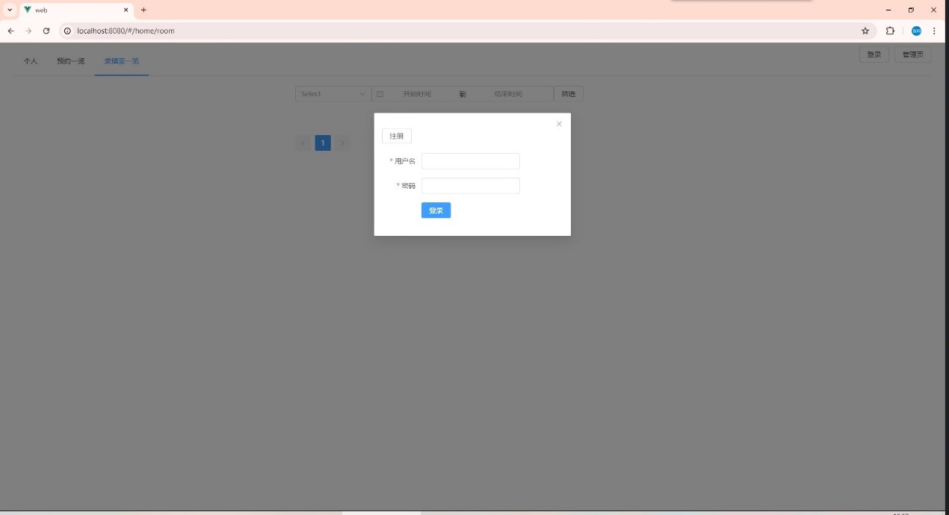

（3）用户操作界面

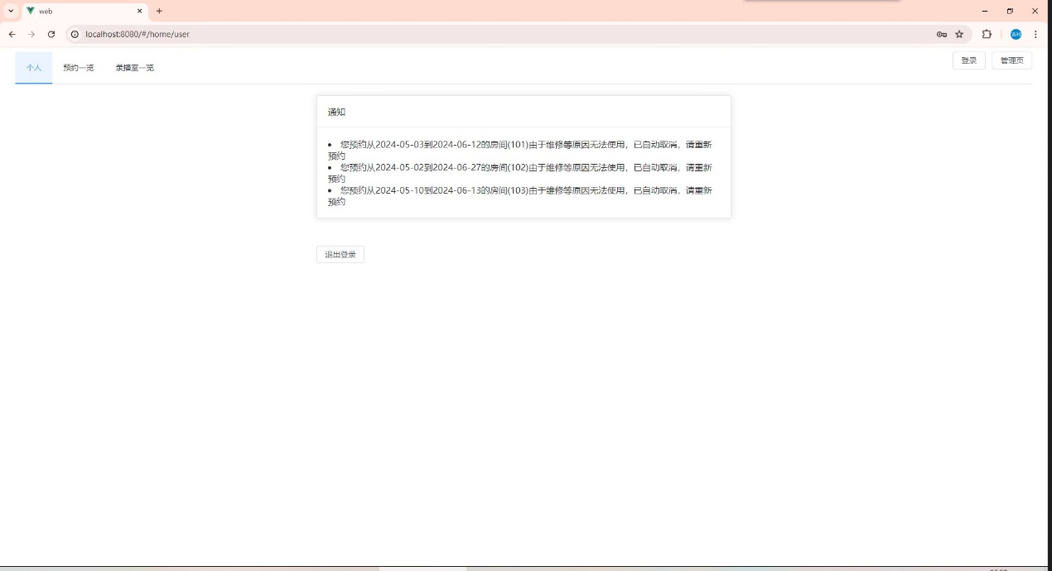

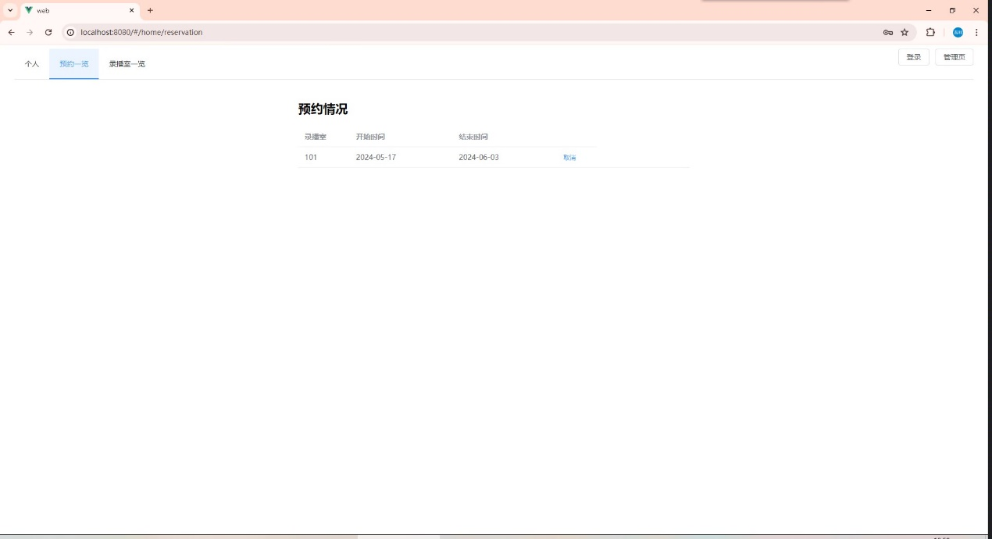

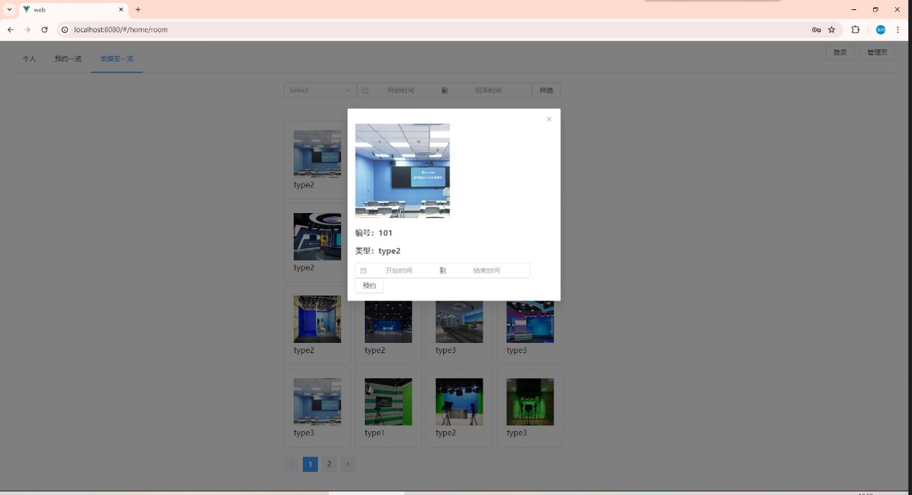

（4）管理员操作界面

